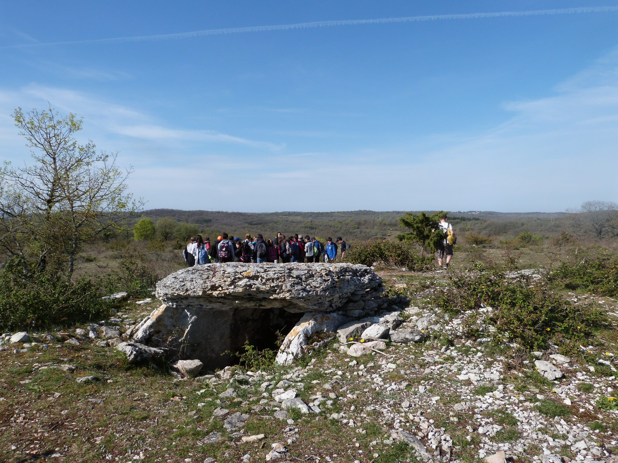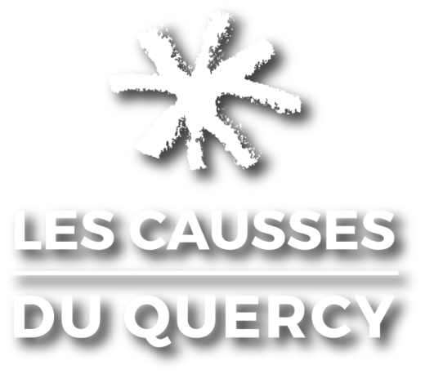

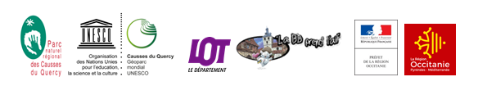

**Sur le chemin**

**de Saint-Jacques-de-Compostelle**

**Regards sur les chemins, itinérance jacquaire pour les enfants**

Chaque année, le Parc naturel régional des causses du Quercy propose des actions d’éducation au territoire pour permettre aux enfants de partir à la découverte du territoire, pour mieux le connaître, le comprendre et le vivre.

Trois classes des écoles de Gréalou et du collège de Cajarc, avec la complicité du service patrimoine du Département du Lot, sont parties sur le GR65 entre Gréalou et Cajarc.

Les observations et impressions collectées sur le chemin ont nourri la création des petites histoires imprimées artisanalement avec l’équipe de l’imprimerie Traces de Concots (technique de la sérigraphie).

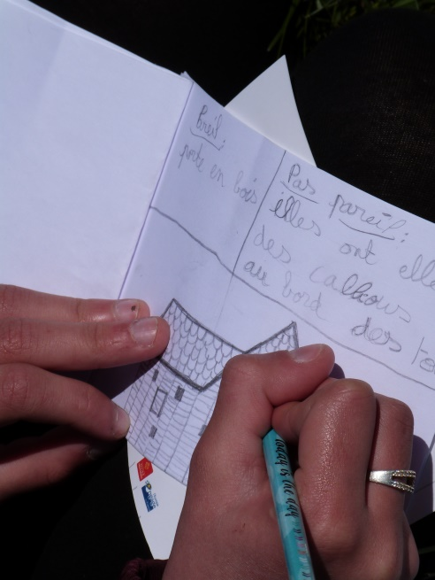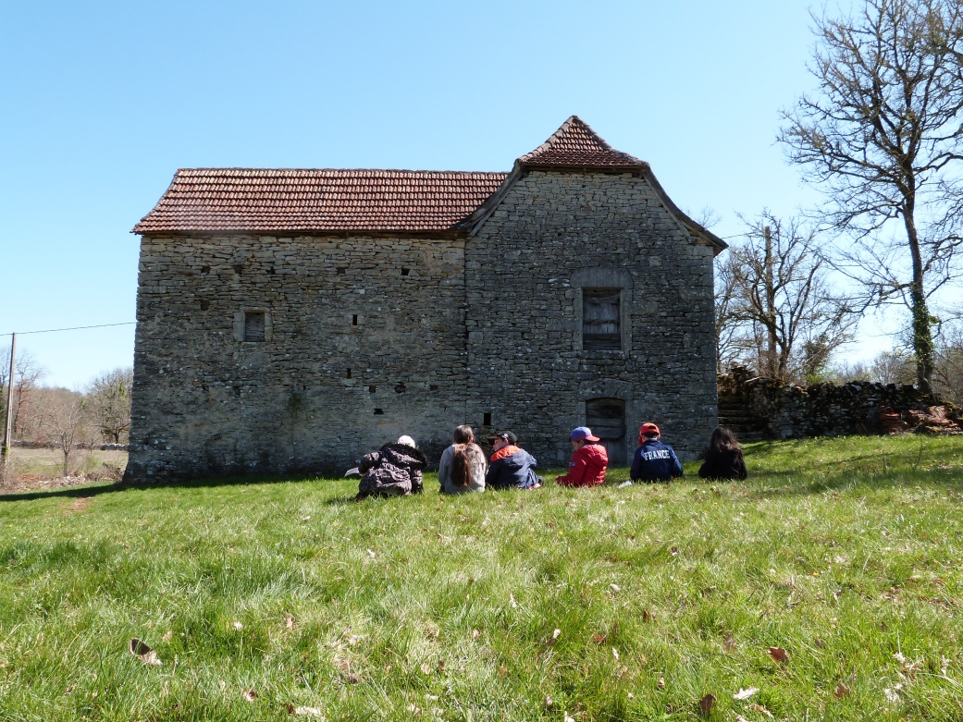

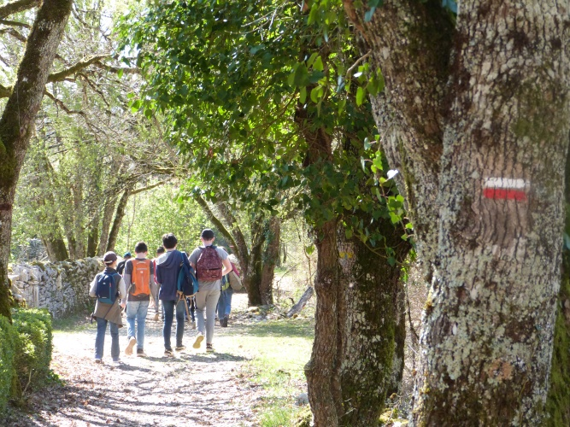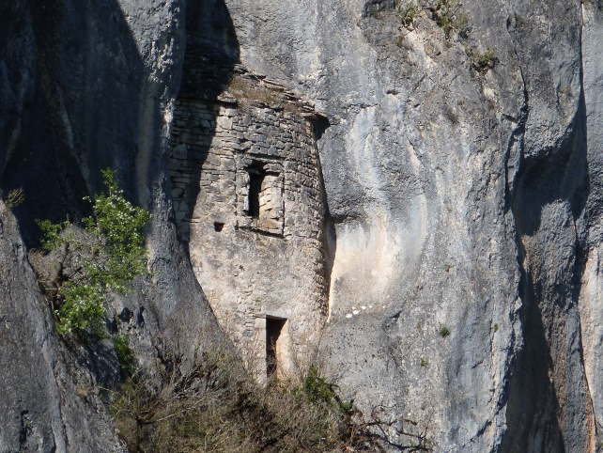

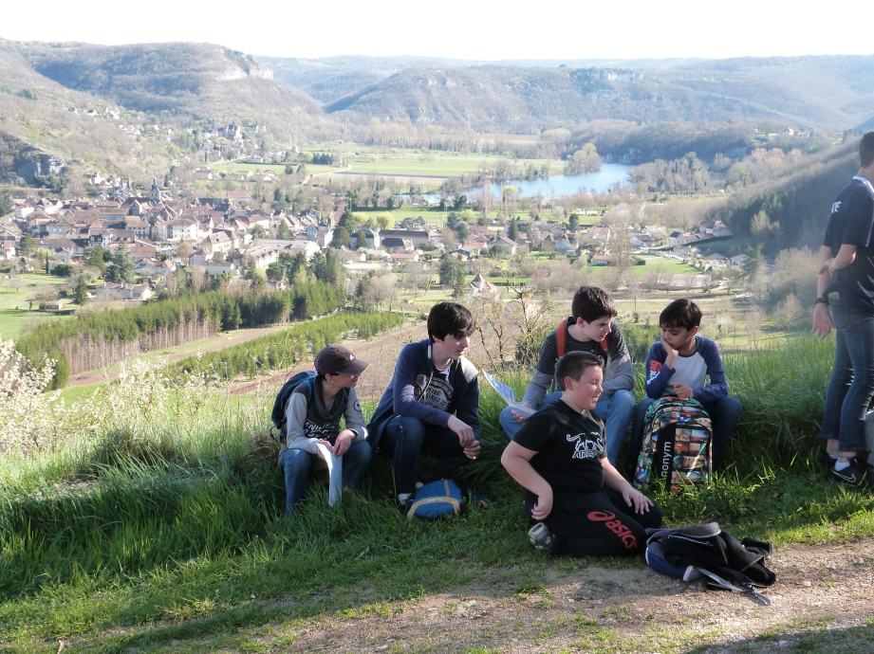

Ce projet est labellisé par le ministère de la Culture et l’ACIR, à l’occasion du 20è anniversaire de l’inscription des Chemins de Saint-Jacques de Compostelle au patrimoine mondial de l’UNESCO. ,



**Les différentes étapes du parcours**

**Découvrir le patrimoine naturel et culturel**

Avec Hélène Penin, médiatrice du patrimoine au Département du Lot et Patricia Monniaux, chargée de mission culture et éducation au Parc, les élèves sont partis arpenter le chemin, lire le paysage, observer de plus près le Genévrier, l’Hélébore ou le Lézard, échanger avec des randonneurs de passage venus parfois de très loin…

**Créer les histoires graphiques et les imprimer**

Avec Oudin et Janus de l’Imprimerie Trace, ils ont réalisé les triptyque en sérigraphie.

**1ère séance**

Démonstration de la technique de la sérigraphie

Présentation des diverses étapes de préparation d'une impression (création du typon, insolation, dépouillement du cadre, impression sur papier, nettoyage)

**2ème séance**

Préparation des visuels.

A partir du travail réalisé en amont, Oudin et Janus aident les enfants à composer leurs images, notamment pour ce qui concerne la mise en couleur.

A la fin de cette séance, l’équipe de Trace repart avec les dessins et vont préparer les cadres

de sérigraphie pour la séance suivante.

**3ème séance**

Impression des visuels. Les cadres auront été préparés à l'atelier de Trace, ainsi que les

différentes couleurs choisies. (Les encres de sérigraphie nécessitent une préparation en amont afin

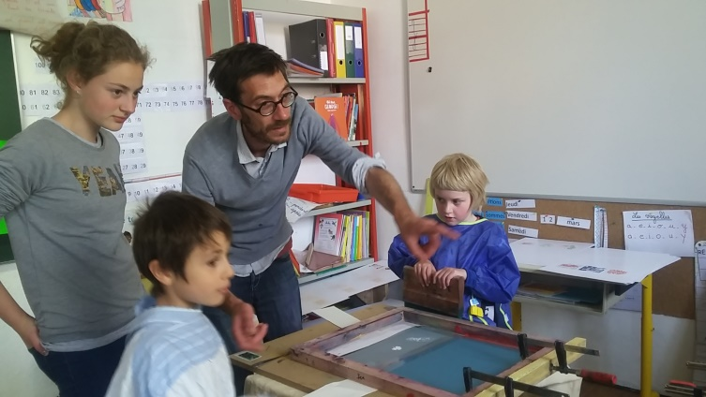qu'elles soient assez « fluides » pour l'impression.)

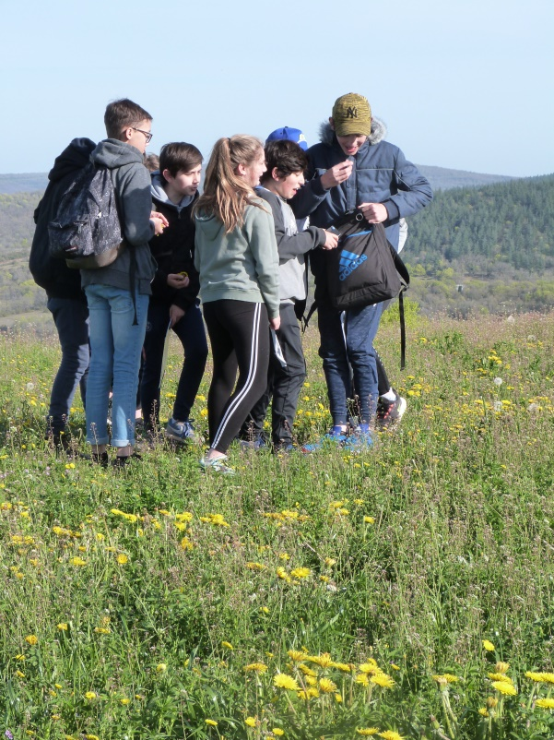

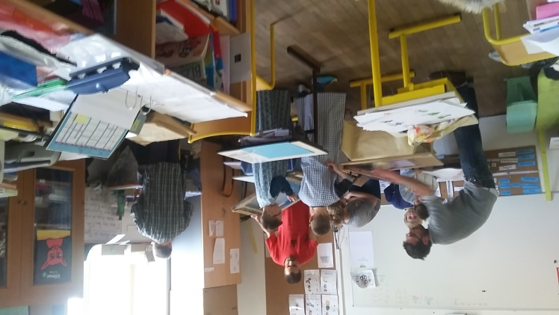

**Exemple de réalisation d’après les promenades quotidiennes de Oudin**

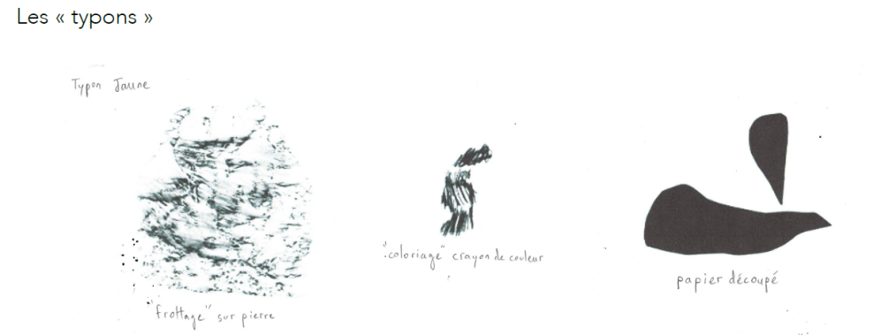

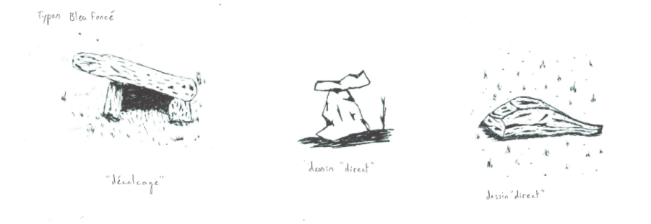

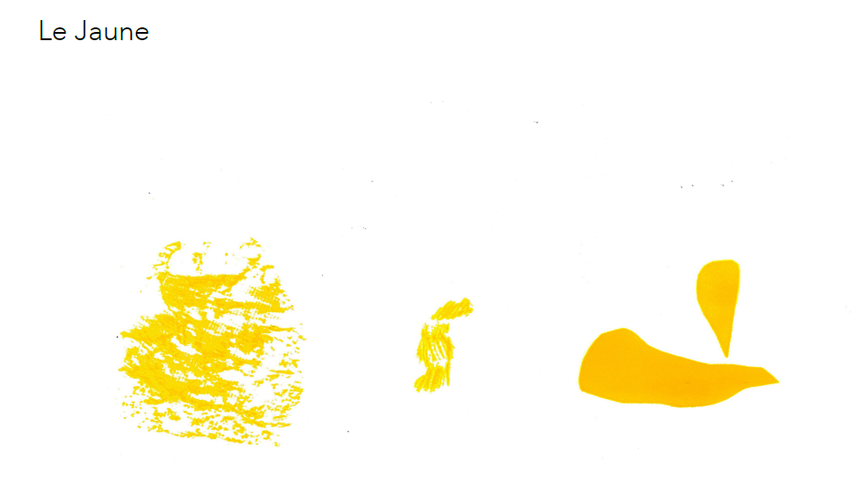

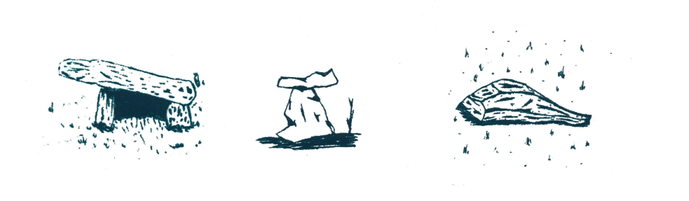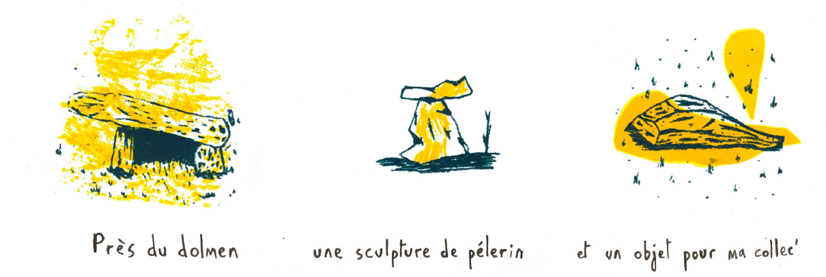

**Rencontre avec Edmond Baudoin et Troubs**

Dans leur parcours, les élèves ont rencontré les auteurs dessinateurs Troubs et Baudoin. Invités par le Parc avec la complicité du festival La BD prend l’air, les artistes ont emprunté le même chemin que les enfants, le GR65, voie mythique qui chemine vers Saint-Jacques de Compostelle. Comme à leur habitude (Humains, Le goût de la Terre, Viva la Vida), ces deux copains remplissent leur carnet de dessins, mais cette fois c’est un livre très particulier qu’ils vont fabriquer.... A l’image des artistes de la préhistoire qui ont foulé la même terre il y a plus de 12 000 ans, ils dessinent sur des pierres et racontent ce petit bout de pays, les marcheurs qui passent, les paysages, le voyage, la rencontre… Les pierres illustrées seront bâties dans les murets pour former un **CHEMIN LIVRE,** parcours artistique permanent sur le chemin, entre Gréalou et Cajarc et entre Bach et Cahors, deux portions de chemins inscrites au patrimoine mondial de l’UNESCO.

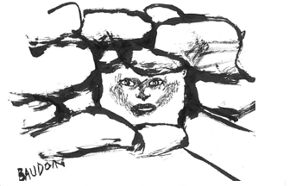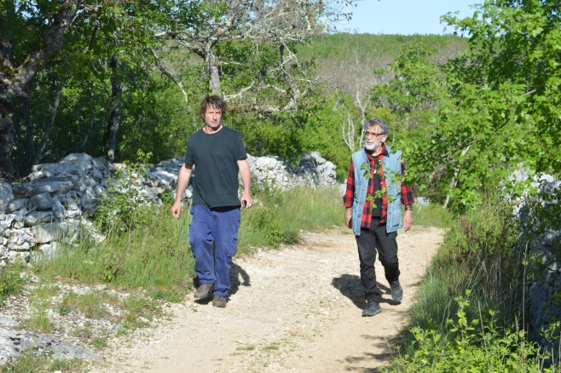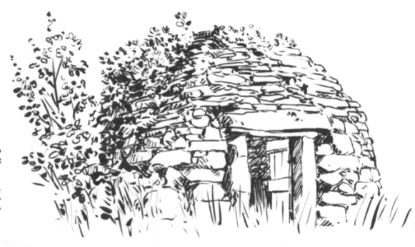

© Troubs / Chemins de pierres

Ed. Les Requins Marteaux

